◆重要◆検査の前に必ずお読みください。 発行日： 年 月 日
◆腹部超音波検査予約票◆
診察券番号：
検査日： 月 日
検査時刻： 時 分
来院時間： 時 分
初診受付にお越しください。
＊受付時に問診票記載などの時間がかかりますので、検査時刻の４５分程度前にご来院をお願いいたします。

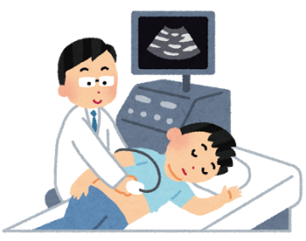

氏名： 様

【検査に持参するもの】
・紹介状
・健康保険証
・検査予約票（この用紙）

【検査の注意事項】
＝検査当日＝
□食事について
・検査が午前であれば朝食は食べないでください。
・検査が午後であれば、朝食は軽く食べ、昼食は
食べないでください。
□水は普段通りに摂取してかまいません。
＊但し、牛乳・乳製品・脂肪分を含む飲み物は
検査に影響しますので取らないでください。
□常用のお薬は、いつも通りに飲んでください。
□体を締め付ける下着は着用しないでください。

【病院到着後の流れ】
１．来院時は初診受付で受付してください。
２．初診受付後に各診療科で問診を行います。受付番号でお呼びしますので待合室でお待ちください。
３．問診後、１階の超音波センター・生理検査室前の検査受付機で検査受付を行ってください。受付番号でお呼びしますので検査室前でお待ちください。
４．検査実施後は、お会計をしていただき終了です。

【その他】
１．検査結果は、がんセンターからかかりつけ医に発送しますのでかかりつけ医から説明されます。結果が届いているかかかりつけ医に電話で確認してから受診し結果説明を受けてください。
２．当日は検査状況などにより、予約時間より遅れることがありますのでご了承ください。時間に余裕をもってお越しください。
３．「予約変更やキャンセル」「ご不明な点」がありましたら下記にご連絡ください。
栃木県立がんセンター 地域連携チーム ０２８－６１１－５５０３
月曜日～金曜日 午前９時～午後４時

